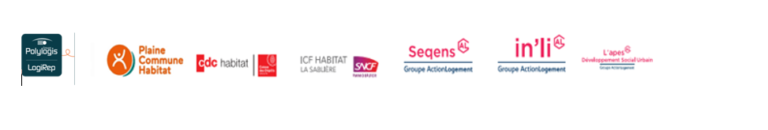
PACK EMPLOI-LOGEMENT
Développer les talents des jeunes diplômés résidant en HLM
Mode d’emploi de description de parcours

A qui s’adresse le Pack Emploi Logement ?
Il faut :
- être âgé de moins de 30 ans
- diplômé d’un bac +2 et plus
- être locataire ou enfant de locataire de l’office
Les candidats admis bénéficieront de mesures de coaching et d'accompagnements spécifiques (ateliers de recherche d’emploi, parrainage…)
Ce programme est également proposé aux jeunes habitants du territoire de Plaine Commune résidant sur le parc HLM des bailleurs suivants :
- CDC Habitat
- ICF La Sablière
- IN’LI et SEQENS
- LOGIREP
Comment ça marche ?
Le parcours emploi
Pour s’inscrire :
- Remplir un formulaire de candidature pour envoi accompagné de son CV à l’adresse packemploilogement@plainecommunehabitat.fr
Saisir un questionnaire en ligne en se connectant via le QR code disponible au sein de l’affiche officielle du programme ou sur ce lien https://forms.office.com/e/gquW43hrAq

Le candidat reçoit ensuite de la part du bailleur une invitation à participer
à une réunion de présentation et des ateliers de coaching collectif au siège de l’Office.
- La 1ère promotion sera accueillie sur une semaine de préparation au recrutement du 9 au 13 mars

Suite à l’entrée dans le parcours, le jeune bénéficiera de l’accompagnement d’un coach dans sa recherche d’emploi ainsi que d’autres services proposés par la Fondation Mozaïk ou l’association Nos Quartiers ont des Talents selon son profil et ses objectifs :
- accès à la plateforme de recrutement Mozaïk Talents
- simulation d’entretiens d’embauche
- orientation sur des offres et mise en réseau avec des entreprises
- parrainage personnalisé
Le parcours logement
Une fois recrutés sur un emploi qualifié et pérenne (CDD de plus de 6 mois ou CDI), les jeunes qui le souhaitent pourront être accompagnés dans la réalisation d’une demande de logement autonome sur le patrimoine (par la décohabitation pour les occupants domiciliés chez leurs parents) en lien avec le référent DSU de son bailleur.

